Santiago Yosa González

**Ingeniero Sistemas de Información**



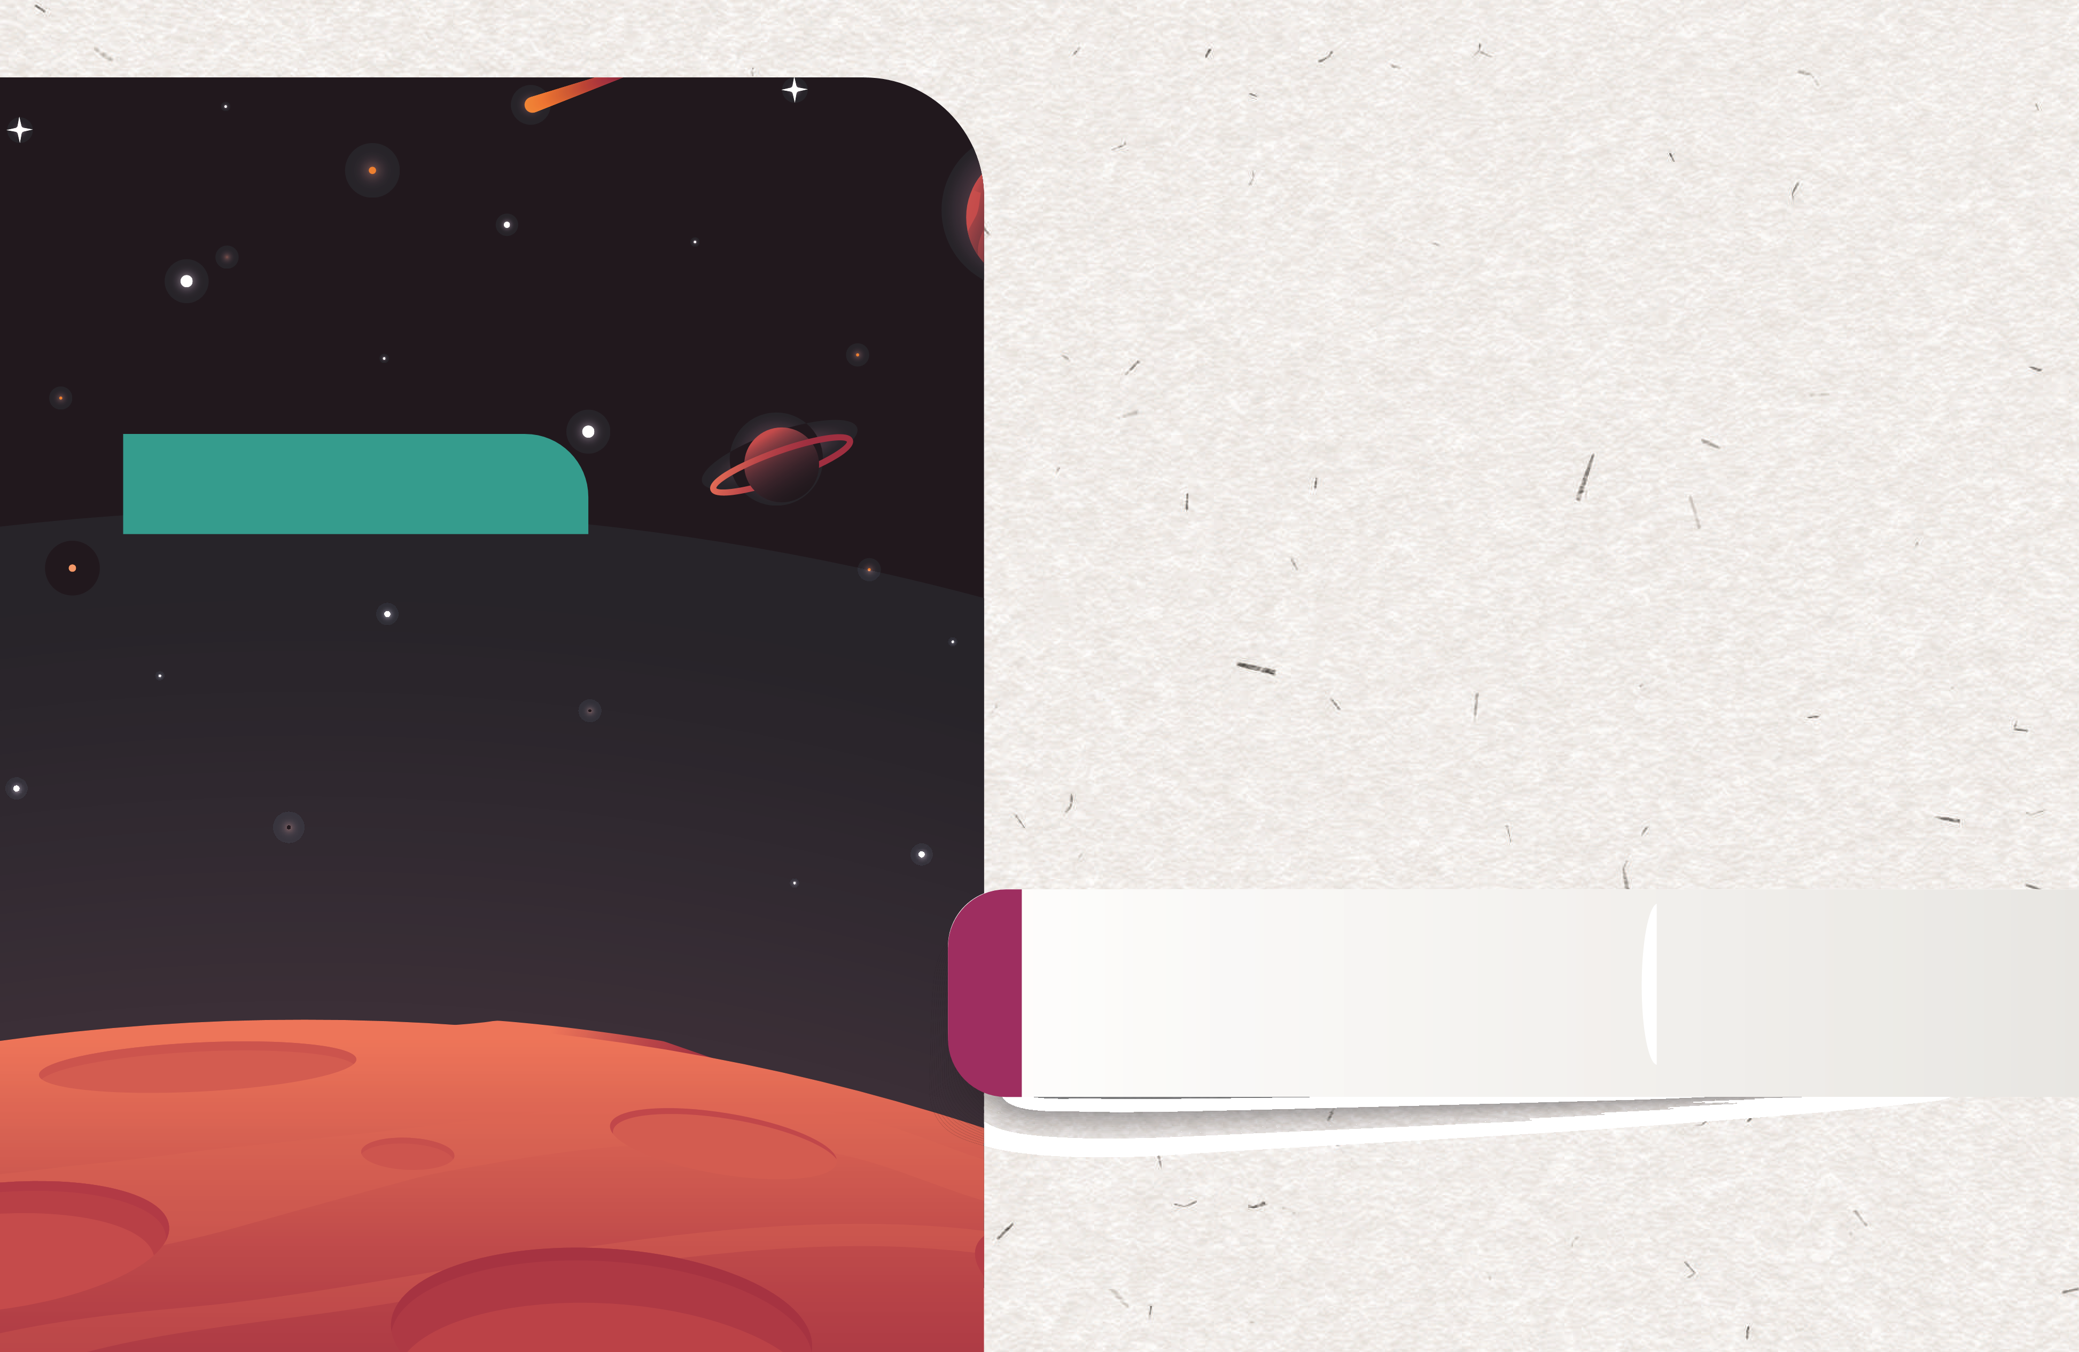}

**Tablas y etiquetas multimedia**

• Etiquetas de imagen

• Etiquetas video

• Etiquetas audio

• Etiquetas iframe

• table, tr, td, th

• thead, tbody

• atributos de la tabla

• colspan,rowspan entre otros

**Unidad I**

**Maquetación de páginas Web**

**Situación - Analogía del Museo y el Archivo de Datos**

En la sesión anterior construimos el esqueleto de nuestra página web. Ahora, necesitamos equiparla con los "elementos visuales" y organizar los "documentos contables".

1. **Multimedia (El Museo):**
   * Las etiquetas <img>, <\video>, y <\audio> son como las **galerías de arte** del museo. Debemos saber cómo colgar un cuadro (imagen) correctamente, con su descripción (texto alternativo), y cómo reproducir un documental (video) con sus controles.
2. **Tablas (El Archivo de Datos):**
   * Las tablas HTML son la **hoja de cálculo** de la web. No deben usarse para diseñar el *layout* (eso es tarea de CSS), sino exclusivamente para **mostrar datos relacionales** (horarios, precios, resultados deportivos). Su estructura semántica es crucial para que los lectores de pantalla y las búsquedas entiendan la relación entre el encabezado y el dato.

**¿Por qué un lector de pantalla necesita que le digamos que una celda es un encabezado (<th>) y no un dato (<td>)?**

Para que el lector pueda "leer" el dato **junto con su encabezado de columna y fila**, permitiendo al usuario navegar la tabla sin perder el contexto.

**Etiquetas Multimedia: Imágenes, Audio y Video**

**<img>**

Etiqueta autocerrada. Clave para la web: **1. src** (Source/ruta del archivo). **2. alt** (**Texto alternativo**: Descripción concisa para accesibilidad y SEO, es obligatorio). **Uso Avanzado:** Atributos srcset y $sizes$ para imágenes *responsive* y optimización de rendimiento (se cargarán solo si es necesario).

**Anatomía:** <img src="ruta/logo.png" alt="Logo de la compañía" width="200" height="100">

**<figure> y <figcaption>**

Etiquetas **semánticas** para agrupar un contenido multimedia (imagen, código, video) con su título/descripción. $<\figure>$ contiene el elemento, y $<\figcaption>$ contiene la descripción del mismo.

**Anatomía:** <figure><img src="foto.jpg" alt="Persona" /><figcaption>Persona trabajando en un portátil.</figcaption></figure>

**<video> y <audio>**

Contenedores para medios de tiempo. El atributo **controls** añade los controles de reproducción por defecto del navegador.

**Atributos Clave:** autoplay (generalmente deshabilitado por el navegador por política), loop, muted (es la única forma de que autoplay funcione sin interacción en muchos navegadores).

**Uso Avanzado:**

Al igual que <img> , se recomienda usar múltiples etiquetas <\source> `con diferentes formatos (Ej: MP4, WebM) dentro del video para garantizar la compatibilidad con todos los navegadores.

**Anatomía:**

\<video controls poster="ruta/portada.jpg"\>\<source src="video.mp4" type="video/mp4"\>\<source src="video.webm" type="video/webm"\>Tu navegador no soporta el video.\</video\>\

**Incrustación de Contenido (Iframes)**

**<iframe>**

Etiqueta que permite incrustar un documento HTML **externo** dentro del página actual (Ej: Mapas de Google, videos de YouTube, contenido de otras páginas). **Riesgo y Seguridad:** Por defecto, aisla el contenido, pero siempre existe riesgo de seguridad (Clickjacking). Es crucial usar el atributo **sandbox** (para restringir las acciones del contenido incrustado) y el atributo **loading="lazy"** para mejorar el rendimiento

**Anatomía del Código**

<iframe src="https://www.youtube.com/embed/id" width="560" height="315" title="Video de Youtube" allowfullscreen loading="lazy"></iframe>

**Tablas para Datos Relacionales**

La estructura semántica avanzada de tablas es clave para la accesibilidad.

**<table>**

El contenedor principal de todos los elementos de la tabla.

<table>...</table>

**<thead>**

Contiene las **filas de encabezado** de la tabla. Esto es semánticamente vital.

<thead><tr><th>Nombre</th><th>Edad</th></tr></thead>

**<tbody>**

Contiene las **filas de datos** de la tabla (el cuerpo principal).

<tbody><tr><td>Juan</td><td>30</td></tr></tbody>

**<caption>**

Un título o descripción para toda la tabla. Es importante para la accesibilidad, ya que ofrece un resumen a quien no puede ver la tabla.

<caption>Ventas trimestrales por región</caption>

**<th> vs. <td>**

**<th> (Table Header):**

Define una celda de encabezado (columna o fila). Los navegadores y lectores de pantalla leen estas celdas con más importancia.

**<td> (Table Data):** Define una celda de datos estándar.

**Dato Avanzado:** El atributo scope="col" o scope="row" en <th> es esencial para la accesibilidad, ya que indica si el encabezado aplica a la columna o a la fila.

<th>Nombre</th><td>Juan</td>

**<tr>**

Contenedor de **Table Row** (Fila de la tabla).

<tr>...</tr>

**<tfoot>**

Contiene el pie de la tabla (Ej: totales, notas o resúmenes).

<tfoot><tr><td colspan="2">Total: 50</td></tr></tfoot>

**Colspan**

Indica cuántas **columnas** adyacentes debe abarcar una celda. Se usa para crear títulos que se extienden sobre varias columnas de datos.

<th colspan="2">Información Personal</th>

**Rowspan**

Indica cuántas **filas** adyacentes debe abarcar una celda. Se usa para agrupar datos de varias filas bajo un único encabezado lateral.

<td rowspan="3">Desarrollador</td>

**Anatomía del Código de Tabla Completa y Semántica:**

<table>

<caption>Resultados del Examen Final (Primer Momento)</caption>

<thead>

<tr>

<th scope="col">Estudiante</th>

<th scope="col" colspan="2">Calificaciones</th>

</tr>

<tr>

<th></th>

<th scope="col">Teoría</th>

<th scope="col">Práctica</th>

</tr>

</thead>

<tbody>

<tr>

<th scope="row">Ana García</th>

<td>85</td>

<td>92</td>

</tr>

</tbody>

</table>

**Preguntas Frecuentes**

**¿Por qué es obligatorio usar el atributo alt en la etiqueta <img> ?**

El atributo **alt** (texto alternativo) es la descripción textual de una imagen y es vital para la **accesibilidad (A11y)**. Si un usuario con discapacidad visual usa un lector de pantalla, el lector verbalizará el texto alt. También es crucial para el **SEO**, ya que los motores de búsqueda usan este texto para indexar la imagen. Si la imagen es puramente decorativa y no añade información, se usa **alt=""** (vacío) para indicar al lector que la ignore.

**Si <div> ya no se usa para layout, ¿por qué <table> sigue existiendo?**

La web evolucionó para separar **estructura/semántica (HTML)** de **presentación/layout (CSS)**. <div> solía usarse para layout, lo cual era incorrecto. <table> sigue existiendo porque su **propósito semántico** es único: **estructurar datos relacionales**. Si tienes una matriz de datos (como una hoja de cálculo), usar <table> es la única forma correcta de comunicarle al navegador y a las herramientas de asistencia que esos datos están interconectados por filas y columnas.

**Demostración de Etiqueta <img> Responsiva**

Demostrar la diferencia entre usar una imagen grande y solo redimensionarla con CSS (la imagen grande se carga de todos modos, desperdiciando ancho de banda) y usar **srcset** y **sizes**.

* **srcset**: Ofrece al navegador una lista de imágenes candidatas y sus anchos.
* **sizes**: Indica al navegador qué tan ancha debe ser la imagen en diferentes *viewports*.

    <img src="desarrollo-1200w.jpg"

        alt="Un desarrollador escribiendo código en una pantalla con múltiples ventanas abiertas."

        srcset="desarrollo-300w.jpg 300w,

            desarrollo-800w.jpg 800w,

            desarrollo-1200w.jpg 1200w"

        sizes="(max-width: 600px) 100vw,

            (max-width: 1200px) 80vw,

            600px">

<!-- srcset: Le dice al navegador: "Aquí tienes una lista de imágenes y su ancho real (300w, 800w, 1200w). Elige la mejor."

sizes: Le dice al navegador: "Cuando el viewport sea menor a 600px, la imagen ocupará el 100% del ancho del viewport (100vw). Cuando esté entre 600px y 1200px, ocupará el 80%. De lo contrario, tendrá un ancho fijo de 600px."

src: Actúa como fallback (alternativa) para navegadores muy antiguos y es la imagen por defecto si srcset no funciona

 -->

**Demostración de Incrustación Segura**

Demostrar un mapa de Google Maps incrustado (típico <iframe>).

<iframe

src="https://www.google.com/maps/embed?pb=..."

width="600"

height="450"

style="border:0;"

title="Ubicación de la oficina de desarrollo en la ciudad de Medellín"

loading="lazy"

allowfullscreen=""

referrerpolicy="no-referrer-when-downgrade"

></iframe>

**Title**

Etiqueta obligatoria que describe el contenido del iframe para lectores de pantalla. Un <iframe> sin title es inaccesible.

**loading="lazy"**

Le indica al navegador que **no cargue el iframe** hasta que el usuario se desplace cerca de él. Acelera la carga inicial de la página.

**Referrerpolicy**

Controla qué información de la URL de tu página se envía al sitio incrustado (Google Maps). no-referrer-when-downgrade es un buen balance de privacidad.

**Allowfullscreen**

Permite que el usuario pueda expandir el contenido incrustado (video, mapa) a pantalla completa.

**Preguntas Motivadoras**

**La web moderna se enfoca en el rendimiento y la accesibilidad. ¿Cómo el uso correcto de $<img>$ con altysrcset` te hace un desarrollador más valioso para cualquier empresa?**

Un desarrollador que domina alt garantiza que 1 de cada 4 personas (con alguna discapacidad, según la OMS) pueda usar el sitio (Accesibilidad). Uno que domina srcset garantiza que la página cargue 3 veces más rápido en un móvil (Rendimiento), lo cual es un factor crítico para el SEO de Google y la experiencia del usuario. Esto se traduce directamente en mayores conversiones y mejor posicionamiento para la empresa.

**Queremos mostrar una foto de un nuevo producto, y justo debajo, su descripción. ¿Qué etiquetas semánticas usarías para agrupar ambos elementos y qué atributo no puede faltar en la imagen?**

Usaríamos la etiqueta <\figure> para agrupar la imagen. Dentro, la imagen <img>, y la descripción usaría <\figcaption>. El atributo obligatorio en la imagen es **alt**.

**Práctica Acompañada - Multimedia y Estructura de Datos**

Vamos a añadir la primera sección de contenido rico a nuestro Portafolio Semántico, incluyendo una imagen del perfil y una tabla de tarifas simulada.

**Paso a Paso:**

1. **Inserción de Imagen de Perfil:**
   * Dentro de la sección <section id="presentacion"> de tu index.html, crea una etiqueta ` <\figure> .
   * Dentro de <\figure> , inserta una imagen ( <img> ) de tu perfil (puedes usar una imagen placeholder, Ej: [https://via.placeholder.com/300](https://www.google.com/url?sa=E&source=gmail&q=https://via.placeholder.com/300)`).
   * **Obligatorio:** Asigna el atributo **alt** con una descripción de 5 palabras sobre ti.
   * **Obligatorio:** Usa <\figcaption> para decir "Mi foto de perfil profesional".
2. **Creación de Tabla de Servicios:**
   * Crea una nueva sección debajo de <section id="habilidades"> (puedes llamarla id="tarifas").
   * Dentro, crea la tabla de servicios con 3 columnas: **Servicio**, **Entrega** y **Precio**.

<section id="presentacion">

<h2>¡Hola! Soy Juan, enfocado en Front-End.</h2>

<p>Especialista en la creación de interfaces de usuario accesibles y optimizadas.</p>

<figure>

<img src="https://via.placeholder.com/300" alt="Retrato profesional de un desarrollador sonriente" width="300" height="300">

<figcaption>Mi foto de perfil profesional.</figcaption>

</figure>

</section>

<section id="tarifas">

<h2>Tarifas de Servicios (Planes Básicos)</h2>

<table>

<caption>Planes de Diseño y Desarrollo Web</caption>

<thead>

<tr>

<th scope="col">Servicio</th>

<th scope="col">Entrega</th>

<th scope="col">Precio</th>

</tr>

</thead>

<tbody>

<tr>

<th scope="row">Landing Page Básica</th>

<td>5 Días</td>

<td>500000/td>

</tr>

<tr>

<th scope="row">Rediseño Web</th>

<td>10 Días</td>

<td>750000</td>

</tr>

</tbody>

<tfoot>

<tr>

<td colspan="2">Costo Total del Proyecto (Estimado)</td>

<td>1150000</td>

</tr>

</tfoot>

</table>

</section>

**Práctica 2: Refuerzo Independiente**

Añade una nueva sección de **"Contacto"** (id="contacto") con un mapa incrustado y un video de bienvenida de tu canal de YouTube

.

**Paso a Paso a Seguir:**

1. Crea una nueva sección <section id="contacto"> al final de tu <\main> . El título principal debe ser <h2> ` ("Contáctame y Ubicación").
2. **Video:** Incrusta el código de un video de YouTube o usa este ejemplo de <iframe> :
   * Copia este código dentro de tu sección:

<iframe width="560" height="315" src="https://www.youtube.com/embed/dQw4w9WgXcQ?controls=0"

title="Video de Bienvenida de mi Portafolio"

frameborder="0"

allow="accelerometer; autoplay; clipboard-write; encrypted-media; gyroscope; picture-in-picture"

allowfullscreen

loading="lazy"

></iframe>

1. **Mapa:** Busca en Google Maps la ubicación de tu ciudad y obtén el código para **incrustar un mapa** (Opción "Compartir" -> "Insertar un mapa"). Pega el código de <iframe> del mapa debajo del video. Asegúrate de que ambos <iframe> tengan un atributo **title** descriptivo para la accesibilidad.

**Solución de la Práctica 2**

<section id="contacto">

<h2>Contáctame y Ubicación</h2>

<p>Mira mi video de bienvenida y encuentra mi ubicación de trabajo principal.</p>

<iframe width="560" height="315" src="https://www.youtube.com/embed/dQw4w9WgXcQ?controls=0"

title="Video de Bienvenida de mi Portafolio"

frameborder="0"

allow="accelerometer; autoplay; clipboard-write; encrypted-media; gyroscope; picture-in-picture"

allowfullscreen

loading="lazy"

></iframe>

<iframe src="https://www.google.com/maps/embed?pb=!..."

width="600" height="450" style="border:0;"

allowfullscreen="" loading="lazy"

referrerpolicy="no-referrer-when-downgrade"

title="Ubicación de la oficina de desarrollo en la ciudad de Medellín"

></iframe>

</section>

**Ejercicio Independiente - Horario de Cursos con Unificación de Celdas**

Debe crear un nuevo archivo horario.html y construir una tabla que represente el horario de clases de un curso ficticio de 3 días (Lunes, Martes, Miércoles) y 3 sesiones (Mañana, Tarde). La tabla debe ser semántica y usar unificación de celdas.

1. **Estructura Semántica:** La tabla debe usar $<caption>$$, $$$, `$\$$.
2. **Encabezados:** Las celdas de encabezado (<th>) deben usar el atributo scope="col" o scope="row" según corresponda.
3. **Unificación de Filas/Columnas:**
   * Unifica las celdas de las horas de la mañana (Mañana) para que abarque 2 filas de tiempo (rowspan="2").
   * En el pie de la tabla, une las celdas de las dos primeras columnas para poner una nota final (colspan="2").

**Criterios de Logro Esperados:**

* La tabla es completamente legible por un lector de pantalla (Uso de <caption>, <thead>, <th> con scope).
* Uso correcto de rowspan y colspan para representar el horario de forma compacta y semántica.
* Inclusión de un $<\audio>$ con el atributo **controls** que simule un sonido de campana de inicio de clase (Ej: <audio controls src="campana.mp3">).

**¿Debería saber algo más?**

La gestión de multimedia y datos es un tema de rendimiento y optimización fundamental en el desarrollo avanzado:

* **Formatos Multimedia y Codecs:** Un desarrollador no solo inserta ` <\video> ; debe saber por qué usa **MP4** (ampliamente soportado) en lugar de **WebM** (mejor compresión). Para imágenes, **PNG** (transparencias), **JPEG** (fotografía), y el formato moderno **WebP** (mejor compresión que JPEG). Elegir el formato incorrecto ralentiza toda la web.
* **Imágenes Vectoriales (SVG):** Para logotipos, iconos y gráficos simples, la etiqueta <\svg> permite insertar imágenes que se basan en matemáticas (vectores), no en píxeles. La gran ventaja es que son **infinitamente escalables** sin pérdida de calidad y el navegador las renderiza extremadamente rápido. **Uso Avanzado:** Los iconos modernos (como Font Awesome o Google Icons) usan ` <\svg> .
* **El Problema de <div> en Tablas:** Aunque CSS nos permite hacer que elementos no tabulares ( <div> ) se vean como una tabla (display: table), esto es una **mala práctica** si estás mostrando datos relacionales. La semántica de <table> es **insustituible** para la accesibilidad y el SEO. Usa <div> para la **presentación** y <table> para la **semántica de datos**.

